ASIE - města, přístavy, transsibiřská magistrála
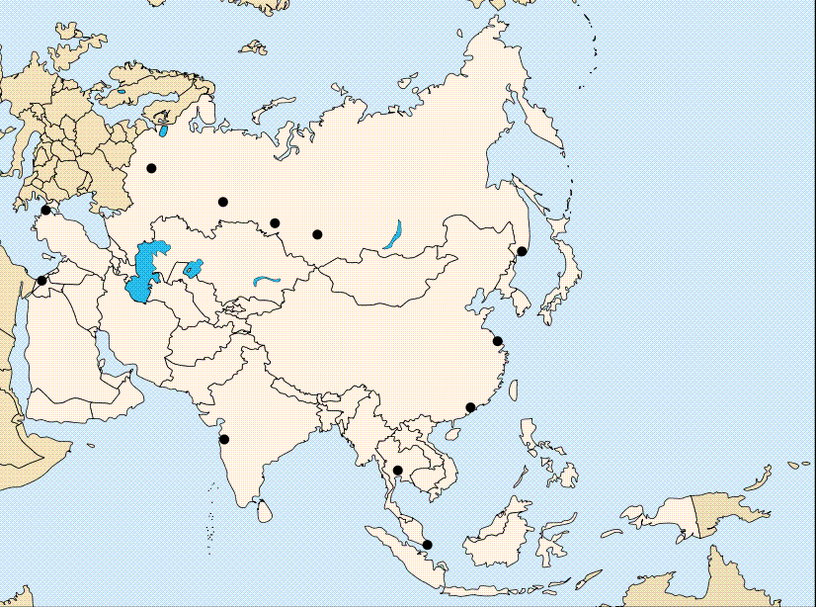
- Bangkok
- Bombaj
- Hongkong
- Istanbul
- Jekatěrinburg
- Jeruzalém
- Moskva
- Novosibirsk
- Omsk
- Singapur
- Šanghaj
- Vladivostok

- Transsibiřská magistrála

